Учитель: Гарасимчук Л.А.
Тема: «Жизнь сюжетов древних басен во времени (поэтическая басня
И.А.Крылова «Ворона и лисица»).
Цели:
1. Учить определять басню как жанр литературы по характерным
признакам, находить мораль басни.
2. Способствовать формированию умения сопоставлять позиции авторов,
создавших произведения на близкие сюжеты (на примере басен Эзопа
и И.А.Крылова)
3. Воспитывать морально- нравственные качества личности через
изучение басен.

Оборудование и материалы:
- мультимедийная презентация;
- рисованный фильм к басне;
- компьютер;
- экран для демонстрации презентации;
- мультимедийный проектор;
- учебник «Литературное чтение», автор Н. А. Чуракова, Зкласс 1 часть;
- толковые словари русского языка С.И. Ожегова, В.И. Даля;
I Стадия вызова.

1. Актуализации знаний учащихся.
- С каким литературным жанром познакомились и работали на прошлых
уроках? (Басня)
- Вспомним признаки басни.

Построение кластера.
(Форма работы- коллективная).

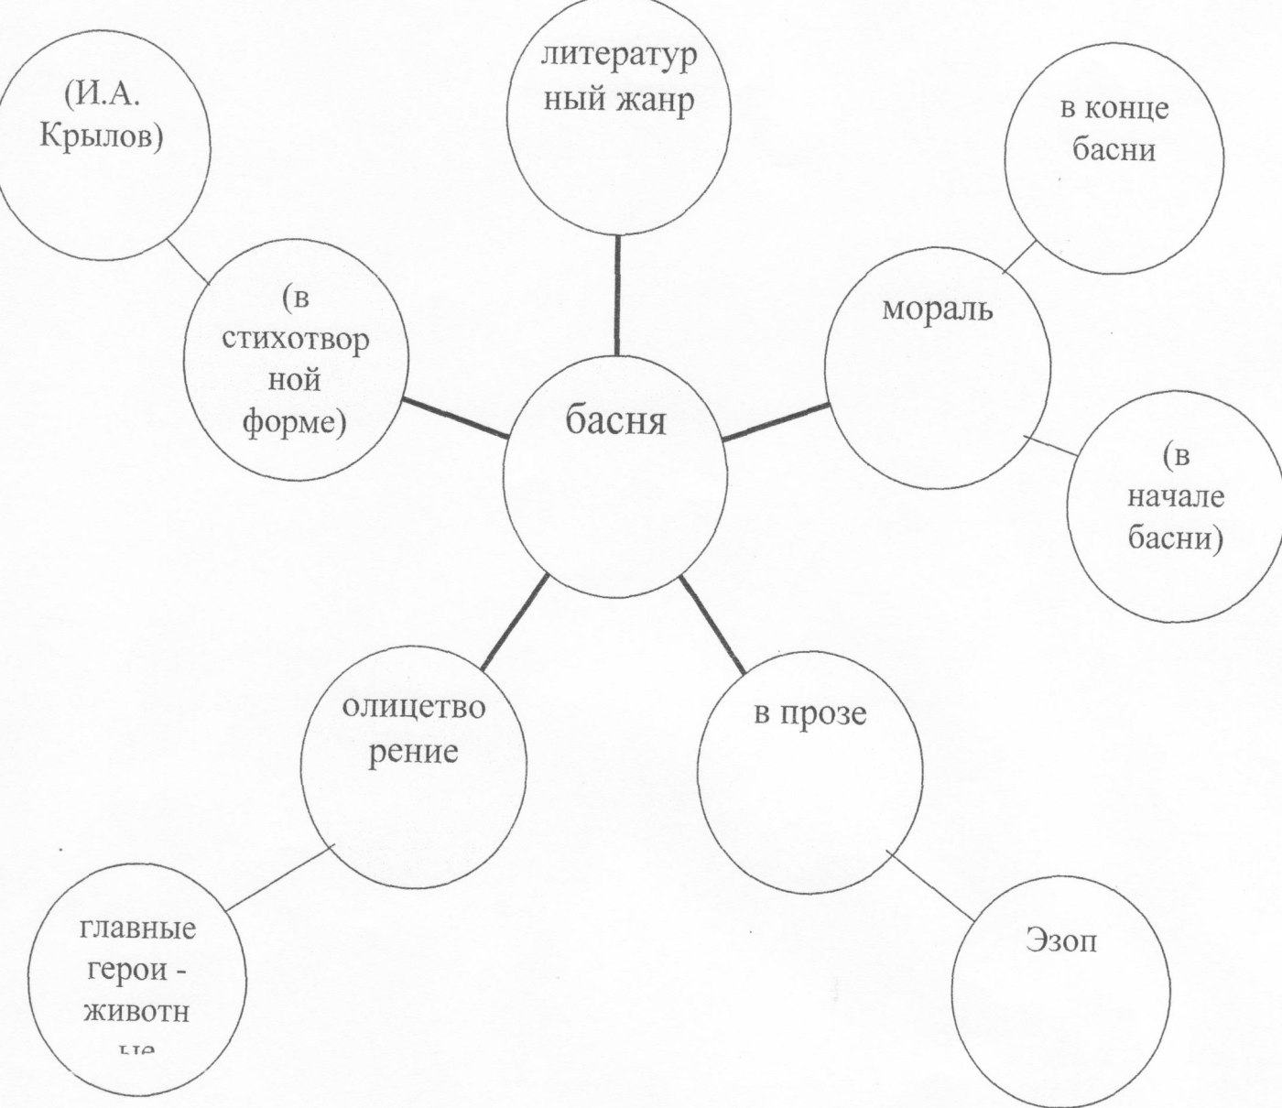

- Встречались ли вам (бывают ли) басни в стихотворной форме? (Добавить в
кластер.
2. Проектирование темы и цели урока.
«Доска объявлений»
– Прочитайте, объявления. Кому из героев басен они могли принадлежать? Назовите, из какой басни этот герой.
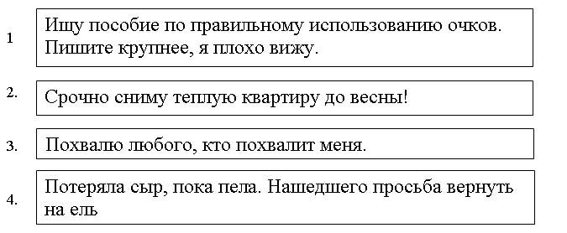
Ответы: Мартышка «Мартышка и очки», 2. Стрекоза «Стрекоза и Муравей», 3. Петух или Кукушка «Кукушка и петух», 4. Ворона «Ворона и Лисица»
-Героев какой басни они вам напоминают? (Басня Эзопа «Ворон и Лисица»). (Портрет Эзопа))

- B русской литературе мы тоже можем встретить басню, в которой главными героями являются Ворона и Лисица. Автором этой басни является известный русский баснописец Иван Андреевич Крылов. (Портрет И.А.Крылова)

З. Определение целей урока. (форма работы — групповая) - Прочитайте тему урока и обсудите в группе, что бы вы хотели узнать по теме урока?

1. Узнать об авторе.
2. Познакомиться c содержанием басни.
З. Определить мораль этой басни.
4. Сравнить басни Эзопа и Крылова.

II. Стадия осмысления
- Знакомство c биографией И.А.Крылова.
- (Форма работы — самостоятельная).
Чтение биографии И.А.Крылова.
И.А.Крылов родился в Москве 2 февраля 1769 года в семье армейского офицера. детские годы Крылова прошли в Твери. Грамоте выучился дома, но обладая исключительными способностями, много читая c самого детства, стал одним из самых просвещённых людей своего времени. Свою литературную деятельность Иван Андреевич начал как драматург —автор произведений для театра. Но прославился он баснями. За 30 лет работы Крылов написал 205 басен. А.С.Пушкин сказал o нём так: «Он превзошел всех нам известных баснописцев».
И.А.Крылов скончался в возрасте 75 лет. B 1885 году в Летнем саду a Петербурге установлен памятник великому баснописцу.

Учитель: — А сейчас проверим, кто внимательно прочитал информацию о творчестве И.А.
Крылова.
Приём «Верные и неверные утверждения» (слова да — нет появляются по щелчку мыши).

1. | Иван Андреевич Крылов родился 2 февраля 1769 года. | да
2 | Он родился в городе Самаре.  ji | нет
3 | Его семья жила бедно.  1i.  I | да
4 | Иван Андреевич Крылов начал работать в Петербурге. | да
5 | Он работал продавцом. | нет
6 | Крылов выучил несколько языков. | да
7 | Он начал писать в 16 лет. | нет
8 | Крылатые фразы из басен Ивана Андреевича Крылова стали  поговорками | да
9 | В первой книге Крылова были рассказы. | нет
10 | Фраза «Басня — книга мудрости» принадлежит Гоголю. | да
2. Работа с текстом басни И.А.крылова «Ворона и лисица»

- Послушайте текст басни И.А.Крылова «Ворона и лисица» и поделитесь
своими впечатлениями.
Чтение басни учителем (образец чтения). Обсуждение прочитанного.
- Встретились ли в басни непонятные по значению слова? 3.

Словарная работа после самостоятельного чтения.
(Форма работы — фронтальная).
ЛЕСТЬ — лицемерие, угодливое восхищение
ЛЬСТЕЦ — льстивый человек.
ГНУСНЫЙ — внушающий отвращение, омерзительный;
ПЛЕНИЛ — привлёк внимание, привёл в восторг.
ВЕЩУНЬЯ — по народным представлениям ворона своим криком
предсказывала несчастье
ЗОБ — расширенная часть пищевода у птиц, где накапливается и
предварительно обрабатывается пища.

Задание: замените следующие словосочетания из басни подходящими по смыслу:
- глаз не сводит — смотрит пристально, не отрываясь,
- на цыпочках подходит - подходит тихо. осторожно,
- закружилась голова - утратила способность здраво рассуждать;
- во всё горло — каркнула очень громко;
- была такова — исчезла, скрылась,.
- дыханье спёрло - трудно стало дышать;
- бог послал - нашёл случайно, без особого труда.

Физкультминутка

б) Повторное чтение басни учащимися («жужжащие» чтение.)

в) Анализ содержания басни по вопросам. Приём «Толстые и тонкие вопросы»
- Почему на роль льстеца выбрана Лисица, а ее доверчивой слушательницей стала Ворона?
- Не зря Крылов назвал ее так метко — плутовка. Что это значит? Какие слова из басни раскрывают характер лисы? Найдите и прочитайте подтверждение ваших слов.
- Можно ли Ворону назвать самой красивой птицей?
- А что говорила Лиса о Вороне? Найдите и прочитайте подтверждение ваших слов.
- Кто слышал Ворону? Какой у нее голос?
- А что говорила о голосе Вороны Лиса?
- Как подействовали на Ворону такие ласковые слова Лисицы? Подтвердите словами из текста.
- Для чего Лиса так расхваливала Ворону?
- Если бы Лиса расхваливала так кого-либо еще. не стремящегося к почестям и славе, удалось бы ей добиться своей цели? Обоснуйте свой ответ.
- Почему Лисице удалось обмануть Ворону?
- Кого же больше всего осуждает и высмеивает Крылов в басне? Почему?
д) Работа над моралью басни.
Приём Толстые и тонкие вопросы»
(Форма работы — индивидуальная)
- Есть ли в этой басне строки, в которых отражена мораль. Прочитайте их.

- Какова особенность расположения этой морали в басне? (Находится в
начале произведения). (Можно добавить в кластер).

- Как звучит мораль этой басни на современном языке? ( Нельзя поддаваться
на лесть, она приносит вред человеку).

7. Сравнение басен Эзопа и Крылова.

— Мы познакомились с баснями двух авторов: Эзопа и Крылова. Чем они
похожи? (Похожи сюжет, мораль).

— Давайте сравним эти басни и найдём в них отличия.

Приём «Сравнительная таблица»
(Форма работы — в парах).

Различия | Эзоп | Крылов
Форма изложения | проза | стихотворная
Герои | Ворон | Ворона
Их действия | Держит кусок мяса | Держит кусок сыра
Место расположения  морали в басне | В конце | В начале

Обсуждение проделанной работы.

«Карта жанра»
– Восстановите схему жанра басня, выбрав нужные элементы. Подготовьте рассказ о нём.
(Каждой команде выдается набор карточек, которые они должны прикрепить на свой планшет. Оценивается правильность и скорость выполнения задания)
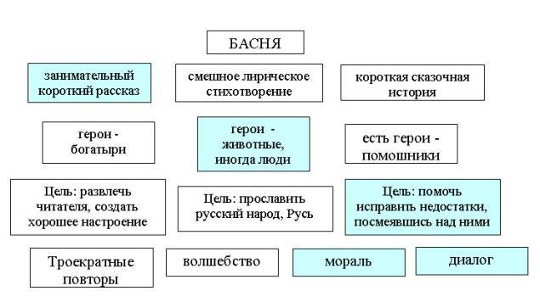
(правильные ответы выделены цветом)

2. Возвращение к поставленным целям урока.

- Достигли ли мы поставленных в начале урока целей?
«Сочини басню»
– На уроках вы познакомились с жанром басни. Прочитали много басен Ивана Андреевича Крылова. И теперь, думаю, можете попробовать себя в роли баснописцев. Перед вами сюжетные картинки истории про Аиста и Лисицу. Подумайте, чему может научить эта история. Сочините басню в прозе. Не забудьте про мораль.
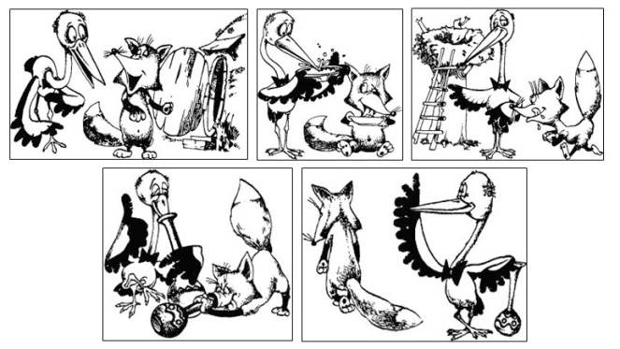

3. Приём «Синквейн», (форма работы — групповая)
- Составить синквейн со словами «Лисица», «Ворона».

Лисица
Хитрая,рыжая.
Льстит, обманывает, говорит.
Добивается желаемого хитростью.
Плутовка!

Ворона
Глупая, крикливая.
Слушает, верит, каркает.
Потеряла сыр из-за глупости.
Обидно!

Ш.Рефлексия
1.Возвращение к кластеру Добавились:
«Стихотворная форма» - Крылов
«Мораль» - в начале — в конце

Домашнее задание.
1. Обязательное: выразительное чтение басни.
2. По выбору:
- подготовиться к чтению по ролям;
- выучить наизусть;
- подготовить иллюстрацию к басне;

